*Thomas Peugnet*

*2024 - Toulouse*

*logique*

Mathématiques

Table des matières

Formalisation Logique 2

Introduction 2

Logique du premier ordre 2

Introduction 2

Cours en présentiel 4

Négations 4

Disjonctions 4

Implications 4

Réciproques 5

Équivalences 5

Contraposées 5

Contre-exemple 5

Quantificateurs 5

Raisonnements 6

Direct 6

Contraposée 6

Récurrence 6

Absurde 6

Disjonction de cas 6

Ensembles 7

Inclusion 7

Complémentaire 7

Intersection 7

Union 8

Distributivité 8

Relations binaires 8

Vocabulaire 8

Graphe 8

Relation d’équivalence 8

Classe d’équivalence 9

Espace quotient 9

Propriétés des classes d’équivalence 9

Partition 10

Principe d’induction 10

Relation d’ordre 10

Fonctions 10

Propriétés 11

Domaine de définition 11

Image de $f$ 11

Fonctions composées 11

Propriétés 11

Injection 11

Surjection 11

Bijection 11

# 

# Formalisation Logique

## Introduction

Loi du Tiers exclu : Une proposition est soit vraie, soit fausse.

Raisonnement par l’absurde souvent utilisé dans ce sens. On utilise aussi le raisonnement par contradiction.

Rappels sur $P∩Q et P∪Q$, $P⟹Q$, $¬P$, $P↔Q$.

*Récupérer la liste des relations logiques, et leur signification avec des exemples.*

# Logique du premier ordre

## Introduction

Un singleton est un ensemble constitué d’un seul élément. Ne pas confondre avec l’élément en question. Deux objets différents.



On peut inverser des quantificateurs adjacents, qui doivent être du même type.

La négatio n d’un quantificateur universel est un contre exemple.

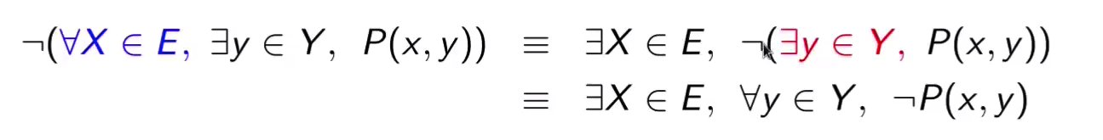

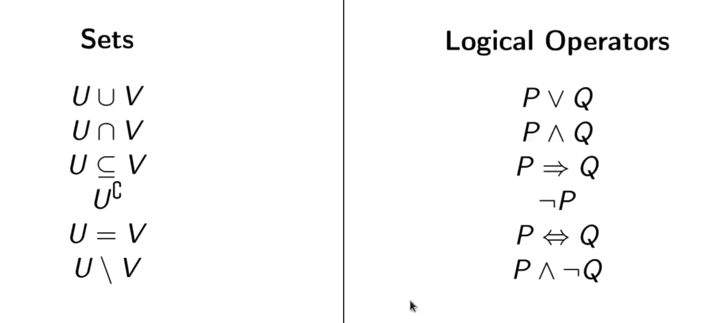

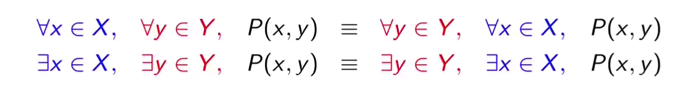

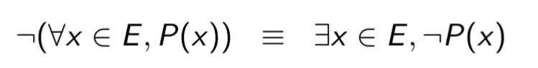

# Cours

A = Assertion

🡪 Assertion fausse

## Négations

$$¬A$$

$$¬¬A==A$$

Exemples :

* 🡪
* Il reviendra après 9h 🡪 Il ne reviendra pas après 9h

## Disjonctions

**OU** : P ou Q.

**Vraie** si une des deux assertions est vraie.

[Insérer table de vérité]

**OU** : Ou exclusif.

$$P∪Q⇔¬\left(P⇔Q\right)$$

Exemple :

$$=¬\left(P⇔Q\right)=¬(\left(¬P∪Q\right)∪P∪¬Q)) \\ =\left(¬\left(¬P∪Q\right)\right)∪\left(¬\left(P∪¬Q\right)\right) \\ =\left(P∩¬Q\right)∪\left(¬P∩Q\right)$$

**ET** : P et Q

**Vraie** que si P et Q sont vraies.

[Insérer table de vérité]

$$¬\left(P∩Q\right)=\left(¬P\right)∪\left(¬Q\right) \\ ¬\left(P∪Q\right)=\left(¬P\right)∩\left(¬Q\right)$$

## Implications

🡪 Si P, alors Q

$$¬\left(P∩¬Q\right)=\left(¬P∪Q\right)$$

*Aide : La seule chose qu’on ne peut* ***pas*** *faire, c’est prouver quelque chose de* ***faux*** *à partir de quelque chose de* ***vrai****.*

*P est une condition* ***suffisante*** *pour Q (Si). Q est une condition* ***nécessaire*** *pour P (Seulement Si).*

## Réciproques

Réciproque de $P⇒Q$ est $(Q⇒P et ¬P⇒¬Q)$

Exemple :

*Réciproque* :

$$a^{2}+b^{2}=c^{2}⇒rectangle$$

*Théorème* :

$$rectangle⇒a^{2}+b^{2}=c^{2}$$

*Contraposée Th. :*

$$a^{2}+b^{2}≠h^{2}⇒non rectangle$$

*Contraposée de la R. :*

$$non rectangle⇒a^{2}+b^{2}≠c^{2}$$

Réciproque de $P⇒Q$:

$$¬\left(Q∩¬P\right)=P∪¬Q$$

## Équivalences

$$P⇔Q=\left(P⇒Q\right) et \left(Q⇒P\right)$$

$$\left(¬P∪Q\right)∩(P∪¬Q)$$

## Contraposées

La contraposée de $P⇒Q est ¬Q⇒¬P$

$$\left(P⇒Q\right)⇔\left(¬Q⇒¬P\right)$$

$$= ¬¬Q∪¬P \\ = Q∪¬P$$

## Contre-exemple

$$non(∀x∈I, P\left(x\right)$$

$$négation→∃x∈I, ¬P(x)$$

« Tous les chemins mènent à Rome 🡪 Il existe un chemin qui ne mène pas à Rome. »

## Quantificateurs

$∃x∈R$ : il existe au moins 1 $x dans R$

$∃!x∈R$ : Il existe un unique x dans $R$

$∀x∈R$ : Pour tout $x dans R$

Exemple :

$$U_{n}majorée=∀n∈N, ∃M∈R, U_{n}≤M$$

$$A= ∃ M∈R, ∀n∈N, U_{n}≤M$$

$$¬\left(A\right)=∀M∈R, ∃n∈N, U_{n}>M$$

*On inverse simplement les quantificateurs.*

## Raisonnements

Démonstration de $P⇒Q$:

### Direct

$$P⇒P_{1}⇒P_{2}⇒…⇒Q$$

### Contraposée

$$\left(P⇒Q\right)=\left(¬Q⇒¬P\right)$$

*Démontrer la partie de droite en utilisant le raisonnement direct.*

### Récurrence

$$P\left(0\right)∩\left(∀n∈N, P\left(n\right)⇒P\left(n+1\right)\right) ⇒ ∀n∈N, P(n)$$

### Absurde

*Objectif :*  🡪

***On part du contraire, et on montre que c’est faux****. Si on montre que Non A est faux, alors A est vrai.*

Exemple : on veut démontrer $P:\sqrt{2} est rationnel$

* Supposons $¬P et \sqrt{2} st rationnel$
* Objectif : Arriver à une conclusion fausse.

$$¬P:\sqrt{2} est rationnel \\ ⇒\sqrt{2}=\frac{a}{b} avec a,b∈Z, dans une fraction irréductible) \\ ⇒2=\frac{a^{2}}{b^{2}} \\ ⇒a^{2}=2b^{2}$$

$$⇒a^{2}est pair, donc a est pair \\ ⇒on pose a`= \frac{a}{2} où a`∈Z$$

$$⇒a^{2}=2b^{2}$$

$$⇒{\left(2a`\right)}^{2}=2b^{2} \\ ⇒4a`^{2}=2b^{2}$$

$$⇒b^{2} est pair, donc b est pair \\ ⇒\frac{a}{b} non irréductible \\ ⇒FAUX$$

### Disjonction de cas

*Objectif : Démontrer que P est vraie sur E.*

*🡪 Montrer que c’est vrai pour une partie de E.*

*🡪 Montrer que c’est aussi vrai pour les autres parties de E.*

$$∀n∈N, \frac{n\left(n+1\right)}{2}∈N$$

* Cas pair
$$\frac{2k(2k+1)}{2}=k\left(2k+1\right)∈N$$

* Cas impair

$$\frac{(2k+1)(2k+1+1)}{2}=2\frac{(k+1)(2k+1)}{2}=\left(k+1\right)\left(2k+1\right)∈N$$

## Ensembles

### Inclusion

L’ensemble A est inclus dans E si $\left(x∈A\right)⇒\left(x∈E\right), alors A⊂E$

$$E=F⇒(E⊂F et F⊂E)$$

$$⊂et⊆ont le même sens$$ Sauf que $⊆$ veut dire que les deux ensembles peuvent être égaux.

$$E×F=\left\{\left(x,y\right)\right|x∈E∩y∈F\} \\ E×∅=∅=∅×E \\ E×E=E^{2}$$

$$P\left(E\right):L^{'}ensemble des parties de E$$

Exemple :

$$P\left(\left\{1,2,3\right\}\right)=\left\{∅, \left\{1\right\},\left\{2\right\},\left\{3\right\},\left\{1,2\right\},\left\{1,3\right\},\left\{2,3\right\},\left\{1,2,3\right\}\right\}$$

### Complémentaire

Soit E un semble et A une partie de E. On appelle complémentaire de A dans E :

$$E\backslash A= \overline{A}=\left(\overline{A}\right)=A^{c}=\left\{x∈E | x∉A\right\}$$

Propriétés :

$$E\backslash ∅=E \\ E\backslash E=∅ \\ A=E\backslash (E\backslash A) \\ A⊂B si et seulement si \left(⇔, équivalent\right)\left(E\backslash B\right)⊂\left(E\backslash A\right)$$

### Intersection

$$A∩B=\left\{x∈E et x∈B\right\}$$

Propriétés :

$$A∩B=B∩A \\ \left(A∩B\right)∩C=A∩\left(B∩C\right)= A∩B∩C \\ A∩∅=∅ \\ A∩E=A \\ A⊂B ssi A∩B=A$$

### Union

$$A∪B=\left\{x∈E | x∈A∪x∈B\right\}$$

Propriétés :

$$A∩B⊂C A∪B \\ A∪B=B∪A \\ A∪\left(B∪C\right)=\left(A∪B\right)∪C=A∪B∪C \\ A∪∅=A \\ A∪E=E \\ A⊂B ssi A∪B=B$$

### Distributivité

$$A∩\left(B∪C\right)=\left(A∩B\right)∪\left(A∩C\right) \\ A∪\left(B∩C\right)=\left(A∪B\right)∩\left(A∪C\right) \\ E(A∪B)=(E\backslash A)∩(E\backslash B) \\ E\backslash (A∩B)=(E\backslash A)∪(E\backslash B)$$

$A∩B=A\backslash (A\backslash B)$*Penser au schéma*

$\overline{A∪B}=A$ (a finir et a ajouter

## Relations binaires

On définit une relation (interne) $R$ est une assetion $P(x,y)$ à deux variables, définit sur $E^{2}$.

Notation : 🡪 est vraie.

Exemple : $≤$ est une relation sur $R$ où $P\left(x,y\right)="x≤y"$. On a donc par exemple, $2R3, 2R10, etc.$

Il en est de même pour $≤, >, ⊂etc.$

### Vocabulaire

On dit qu’une relation $R$ est :

1. Réflexive
$$si ∀x∈E, xRx$$

2. Transitive
$$Si ∀x,y,z∈E^{3}, \left(xRy, et yRz, alors xRz\right)$$

3. Symétrique
$$Si ∀\left(x,y\right)∈E^{2}, xRy⇒yRx$$

4. Antisymétrique

$$Si ∀\left(x,y\right)∈E^{2}, \left(xRy∩yRx\right)⇒x=y$$

### Graphe

On appelle Graphe de $R$.

1. Le sous ensemble de $E^{2}$ donné par $\left\{\left(x,y\right),∈E^{2} | xRy\right\}$
2. Le graphe orienté dont les sommets sont élements de $E$ et admettant flèche $x vers y$, ssi $xRy$.

### Relation d’équivalence

C’est une relation qui est à la fois réflexive, transitive, et symétrique.

$${x≡}_{R}y est équivalent à x \sim _{R}y$$

Ne pas utiliser le $\sim _{R}$ !!

Exemple :

$$f :E→F \\ R:"xRy ⇔f(x) = f(y)"$$

*Est-ce une relation d’équivalence ?*

Vérifier si elle remplit tous les critères. Elle n’est pas réflexive, car ~~,~~ ce qui est faux.

Exemple :

Montrer que $"xRy ⇔f(x)=f(y)"$ est une relation d’équivalence.

$xRx⇒f\left(x\right)=f\left(x\right)$

$xRy et yRz⇒f\left(x\right)=f\left(y\right) et f\left(y\right)=f\left(z\right) et donc f\left(X\right)=f(z)$

$xRy⇔f\left(x\right)=f\left(y\right) ⇔ f\left(y\right)=f\left(x\right) ⇔ yRx$

### Classe d’équivalence

Quan on a $≡_{R}sur E$, on définit l’ensemble

🡪 Tout ce qui rentre en relation avec $x$.

Exemple : sur $N$, les classes de coongruence $m≡3$ sont les classes d’équivalence de la relation « être congru modulo 3 ».

$cl\left(x\right)=x+3k$ Où $k∈Z$

* $x≡x\left[3\right]→$ Réflexive
* $x≡y\left[3\right]et y≡z\left[3\right]⇒x≡z\left[3\right]→$ Transitive
* $x≡y\left[3\right]⇒y≡x\left[3\right]→$ Symétrique

### Espace quotient

Ensemble

L’espace quotient de $E$ par la relation d’équivalence notée $E|R$ est l’ensemble des classes d’équivalences de E suivant R.

$$E/R=\{cl_{R}(x)|x∈E\} \\ =\{{\overline{x}}_{R}|x∈E$$

Exemple :

$$R="Congru [n]$$ $Z/_{n}Z→$ Espace quotient de $"x≡y[n]$

$$Z+nZ \\ \left\{n-6;n-3;n;n+3;n+6;n+9;…\right\}$$

Retour sur congru modulo 3

$$E/R=\left\{cl\left(0\right);cl\left(1\right);cl\left(2\right)\right\}$$

### Propriétés des classes d’équivalence

$$∀x,y∈E^{2}$$

$si x≡_{R}y, alors {\left[x\right]}_{R}={\left[y\right]}_{R}$

$si x≢y, alors {\left[x\right]}_{R}∩{\left[y\right]}_{R}=∅$

$x∈{\left[x\right]}_{R}$

### Partition

Tout élément $x$ de $E$ appartient exactement à une seule classe d’équivalence de $≡_{R}$

On définit une partition P d’un ensemble E véririfie :

$∀x∈P, X⊆E et x≠∅$

$∀X,Y∈P^{2}, X∩Y≠∅$

$∀x∈E, ∃!X∈P, x∈X$

## Principe d’induction

$$[P\left(0\right)∩\left(∀n, P\left(n\right)⇒P\left(n+1\right)\right]⇒\left[∀n, P\left(n\right)\right]$$

Exemple :

$$1^{2}+2^{2}+…+n^{2}=\frac{n\left(n+1\right)\left(2n+1\right)}{6}$$

Récurrence :

$$P\left(1\right):1^{2}=1 \\ \frac{1\left(1+1\right)\left(2×1+1\right)}{6}=\frac{1×2×3}{6}=1$$

$$P\left(n\right): \\ 1^{2}+2^{2}+…+n^{2}=\frac{n\left(n+1\right)\left(2n+1\right)+6{\left(n+1\right)}^{2}}{6} \\ =\frac{\left(n+1\right)\left(n\left(2n+1\right)+6\left(n+1\right)\right)}{6} \\ =\frac{\left(n+1\right)\left(2n^{1}+8n+6\right)}{6} \\ =\frac{\left(n+1\right)\left(n+2\right)\left(2\left(n+1\right)\right)}{6}$$

On a donc $P\left(1\right)∩\left(P\left(n\right)⇒P\left(n+1\right)\right)⇒∀n≥1,P\left(n\right)$

### Relation d’ordre

C’est une relation :

* Réflexive
* Transitive
* Antisymétrique

## Fonctions

Soit $f$ une application de $E→F$

* Soit $x∈E;f(x)$ est l’image de $x$ par $f$.
* Soit $y∈F;$, si $x∈E$ tel que $f\left(x\right)=y$, alors $x$ est **un** antecédent de $y$ par $f$.
* Le graphe fr $f$ est l’ensemble :

$$\{(x,f\left(x\right),x∈E\}$$

C’est une partie de $E×F$.

* Soit $A⊆E$ l’image directe de A par $f$.

$$f\left(A\right)=\left\{f\left(x\right), x∈A\right\}⊆F$$

L’image de $f$ l’ensemble $F$.

* Soit $B⊆F$ l’image réciproque de $B$ par $F$.

$$f^{-1}\left(B\right)=\left\{x∈E \right|f\left(x\right)∈B\}⊆E$$

### Propriétés

$A_{1}, A_{2}$ 2 parties de A

$f\left(A_{1}∩A_{2}\right)⊆f\left(A_{1}\right)∩f\left(A_{2}\right)$

$B_{1},B_{2}$ 2 parties de F

$f^{-1}\left(B_{1}∩B_{2}\right)=f^{-1}\left(B_{1}\right)∩f^{-1}\left(B_{2}\right)$

$f^{-1}\left(F\backslash B_{1}\right)=E\backslash f^{-1}(B_{1})$

### Domaine de définition

🡪 « L’ensemble des valeurs de $x$ pour lesquelles la fonction existe ».

Si $E=Don\left(f\right)⇒$ $f$ est appelée **Fonction**, ou **Application**.

### Image de

🡪 Image de $f$.

## Fonctions composées

$$f:E→F \\ g:F→G$$

$$∃!gof:E→G, ∀x∈E, gof\left(x\right)=g\left(f\left(x\right)\right)$$

### Propriétés

$$\left(hog\right)of=ho\left(gof\right)$$

## Injection

$f:E→F$ Est injective ssi $∀\left(x,y\right)∈Dom{\left(f\right)}^{2}$ $$f\left(x\right)=f\left(y\right)⇒x=y$$

« Tout élément de $F$ admet **au plus un antécédent** ». *🡪 Elle peut donc avoir 0 antécédents*.

*Exemple parfait sur les fonctions discontinues.*

Pour le montrer, il suffit par exemple de prouver qu’une fonction ou une application possède 2 ou + antécédents.

## Surjection

$$∀y∈F, ∃x∈E, y=f\left(x\right)$$

« Tout élément de $F$ admet au **minimum un antécédent** ».

## Bijection

Injectif + Surjectif.

« Tout élément de $F$ admet **exactement un antécédent** ».

$⇒f:E→F$ Bijective, alors $E$ et $F$ sont **isomorphes**.

$f:E→F$ Est bijective si et seulement si :

$∃f^{-1}:F→E, ∀x∈E,∀y∈F, fοf^{-1}\left(y\right)=y$ et

🡪 La fonction est dite inversible

🡪 Relation d’équivalence

